VY GIA NGHI – 22133037

Câu 1(1.5 điểm): Xây dựng cấu trúc Project theo mô hình 03 tầng (Presentation Layer (MVC), Bussiness Layer, Data Access Layer), tạo cấu trúc database như trên. Thiết lập Sitemesh Decorators cho project với 02 vai trò User và Admin. Phần Header chứa menu: Trang Chủ, Sản phẩm, Đăng nhập, Trang quản trị (admin mới có chức năng này). Phần Footer chứa thông tin: Họ tên, MSSV, Mã đề.
Repository
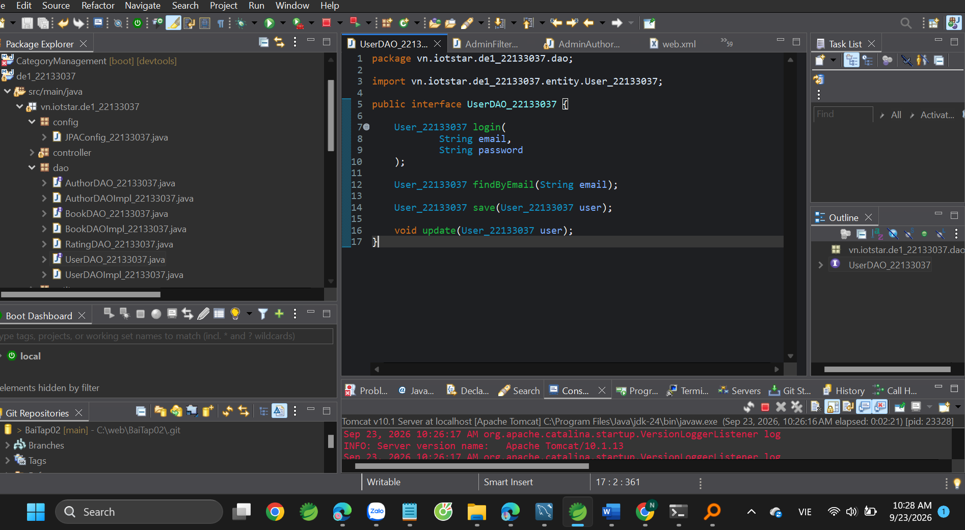
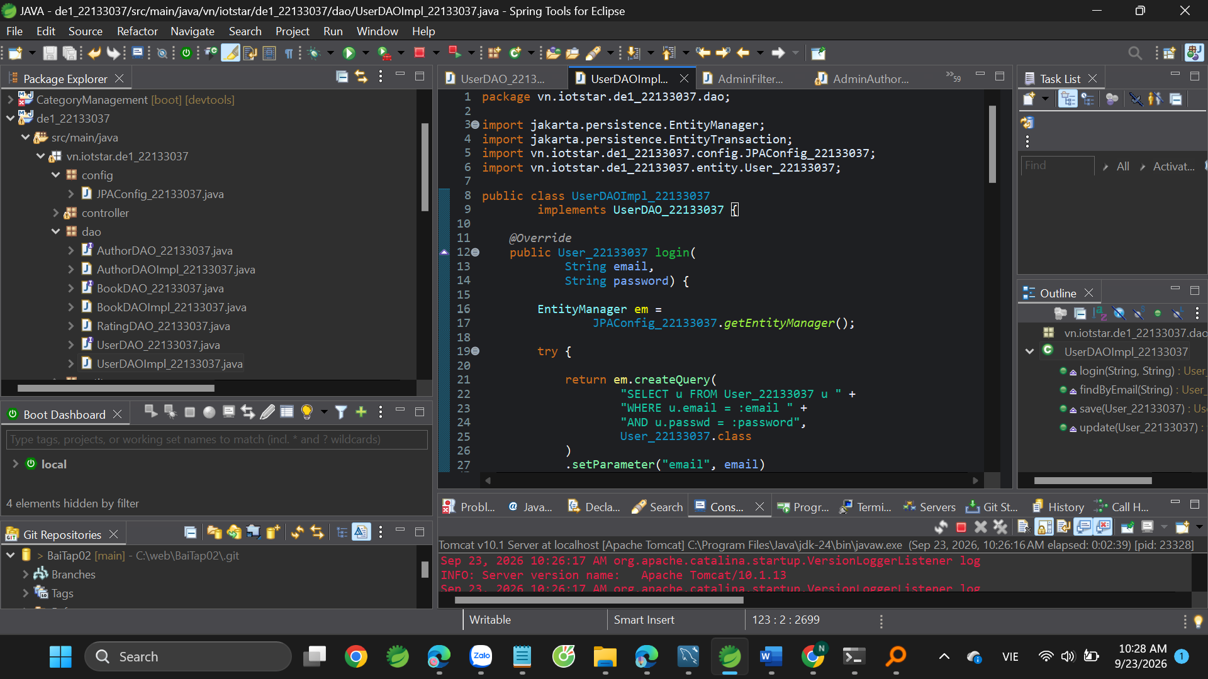
Service
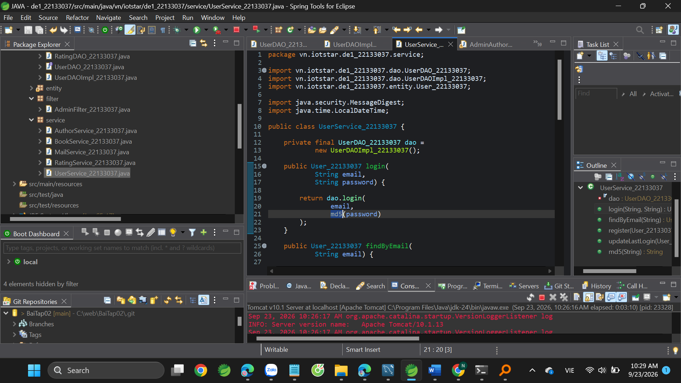
Controller
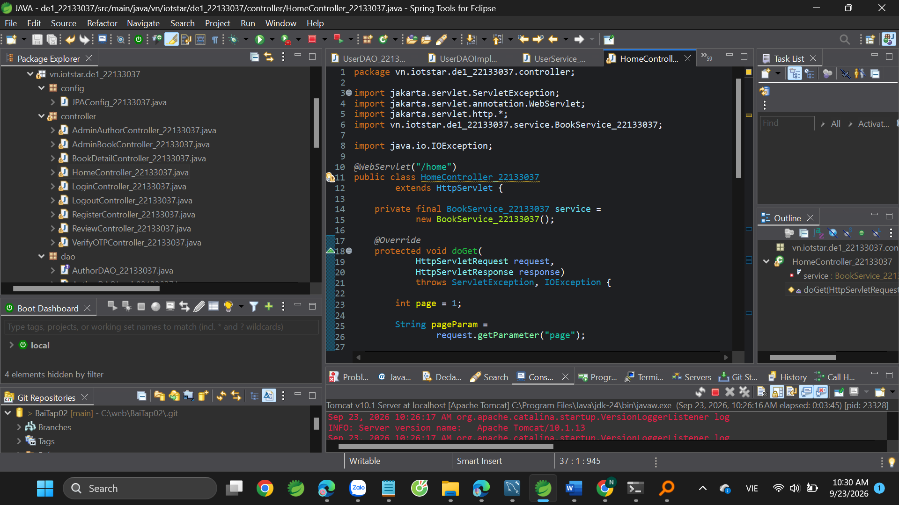
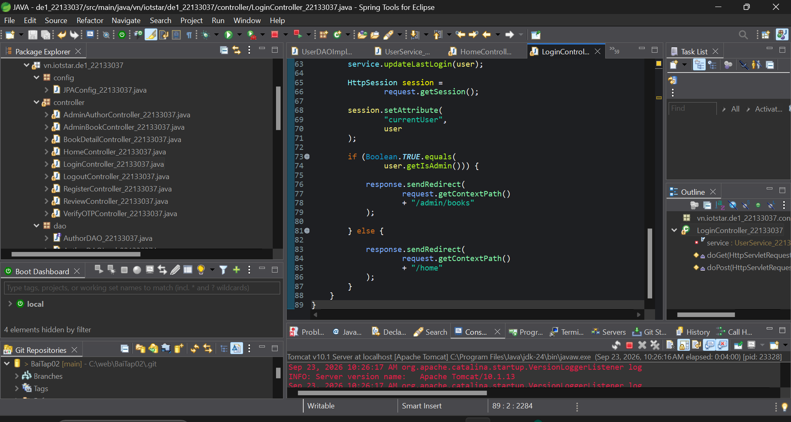
Views
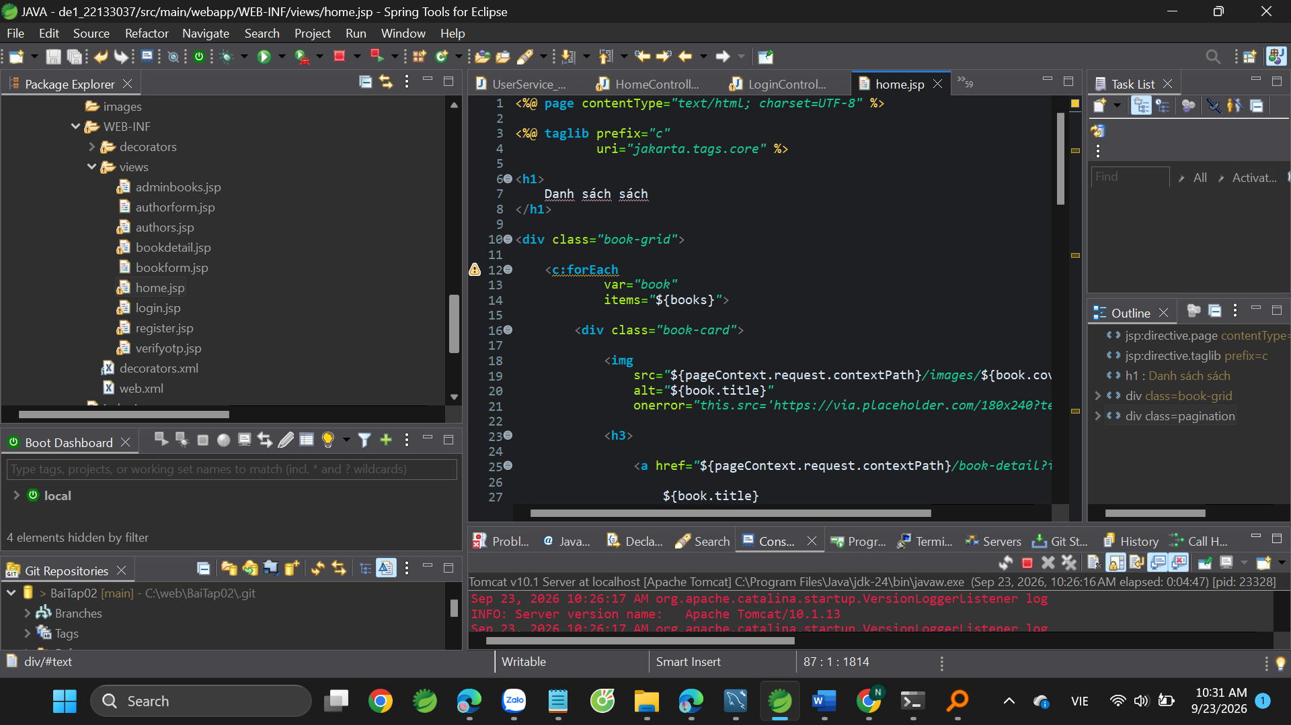
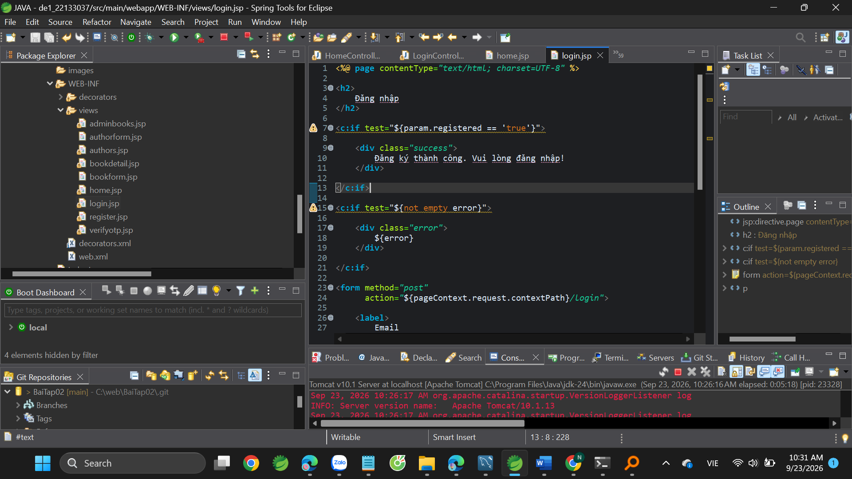
Câu 2(1.5 điểm): Viết trang Đăng ký có kích hoạt bằng OTP qua mail, Đăng nhập và Đăng xuất có sử dụng Session. Đăng nhập với vai trò user thành công thì vào trang chủ của User, ngược lại thì quay lại trang đăng nhập.
Repository
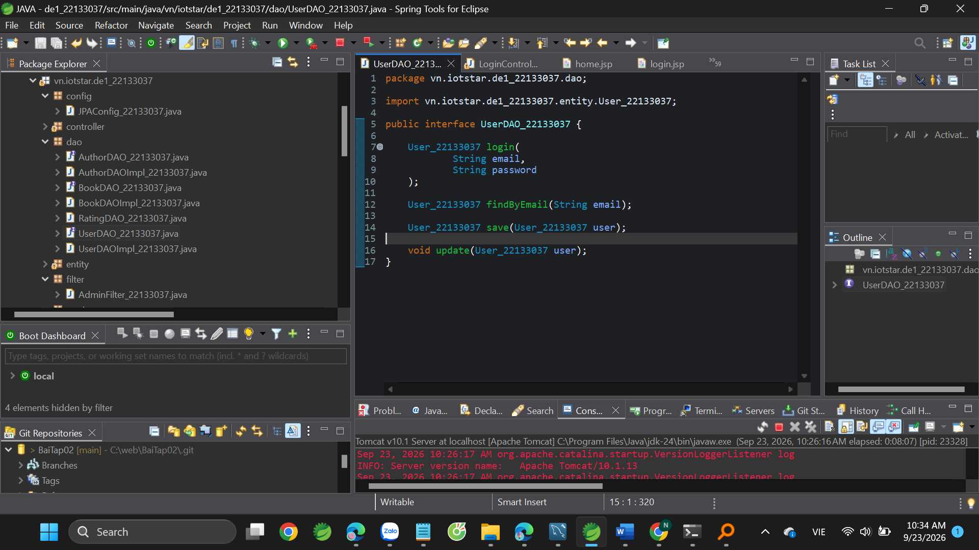
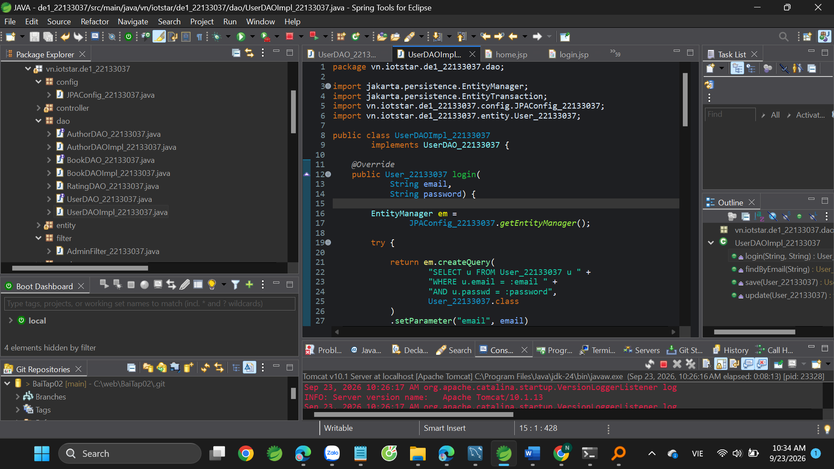
Service
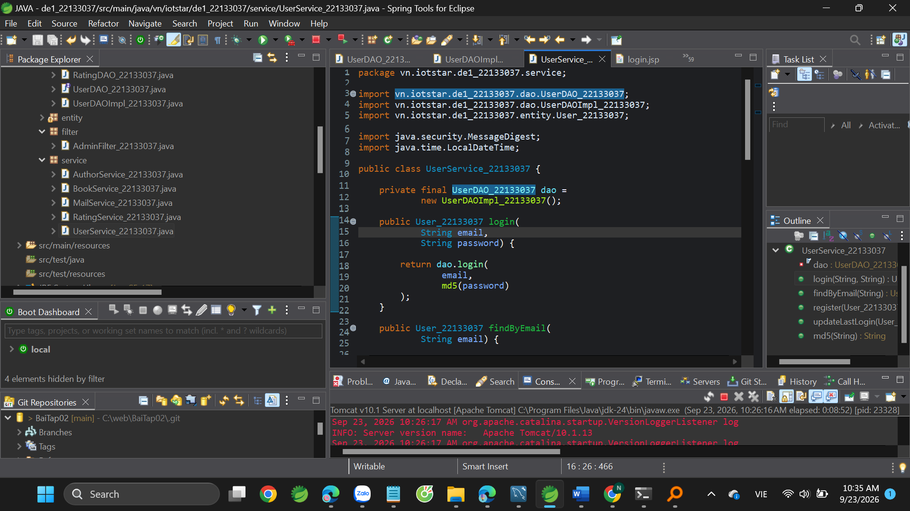
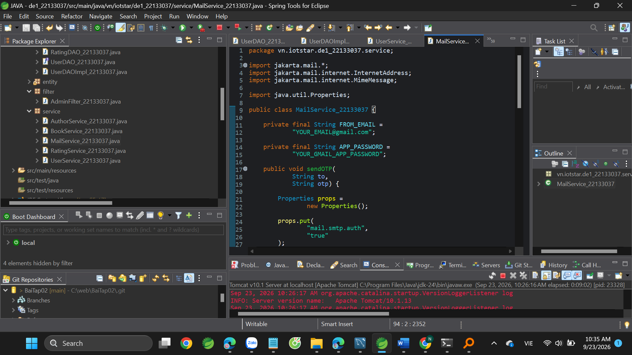
Controller
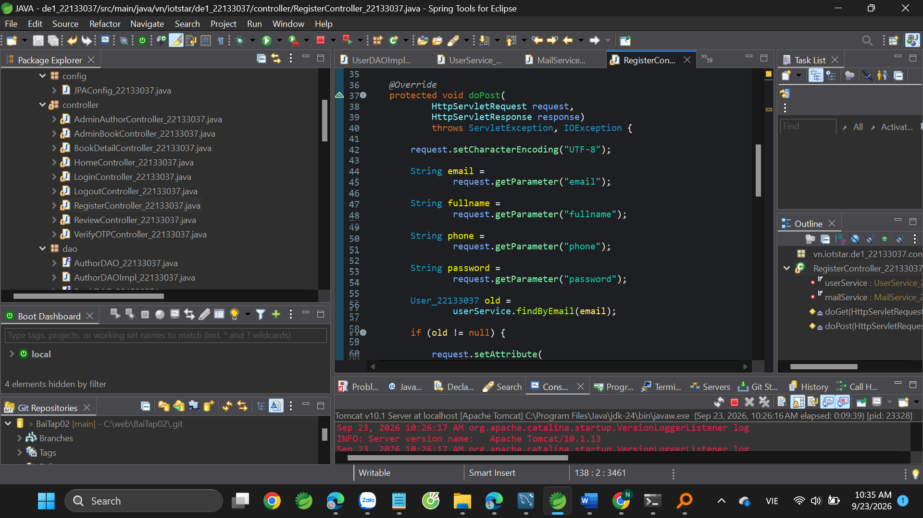
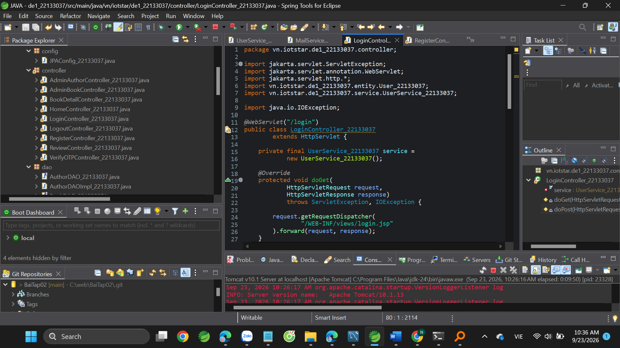
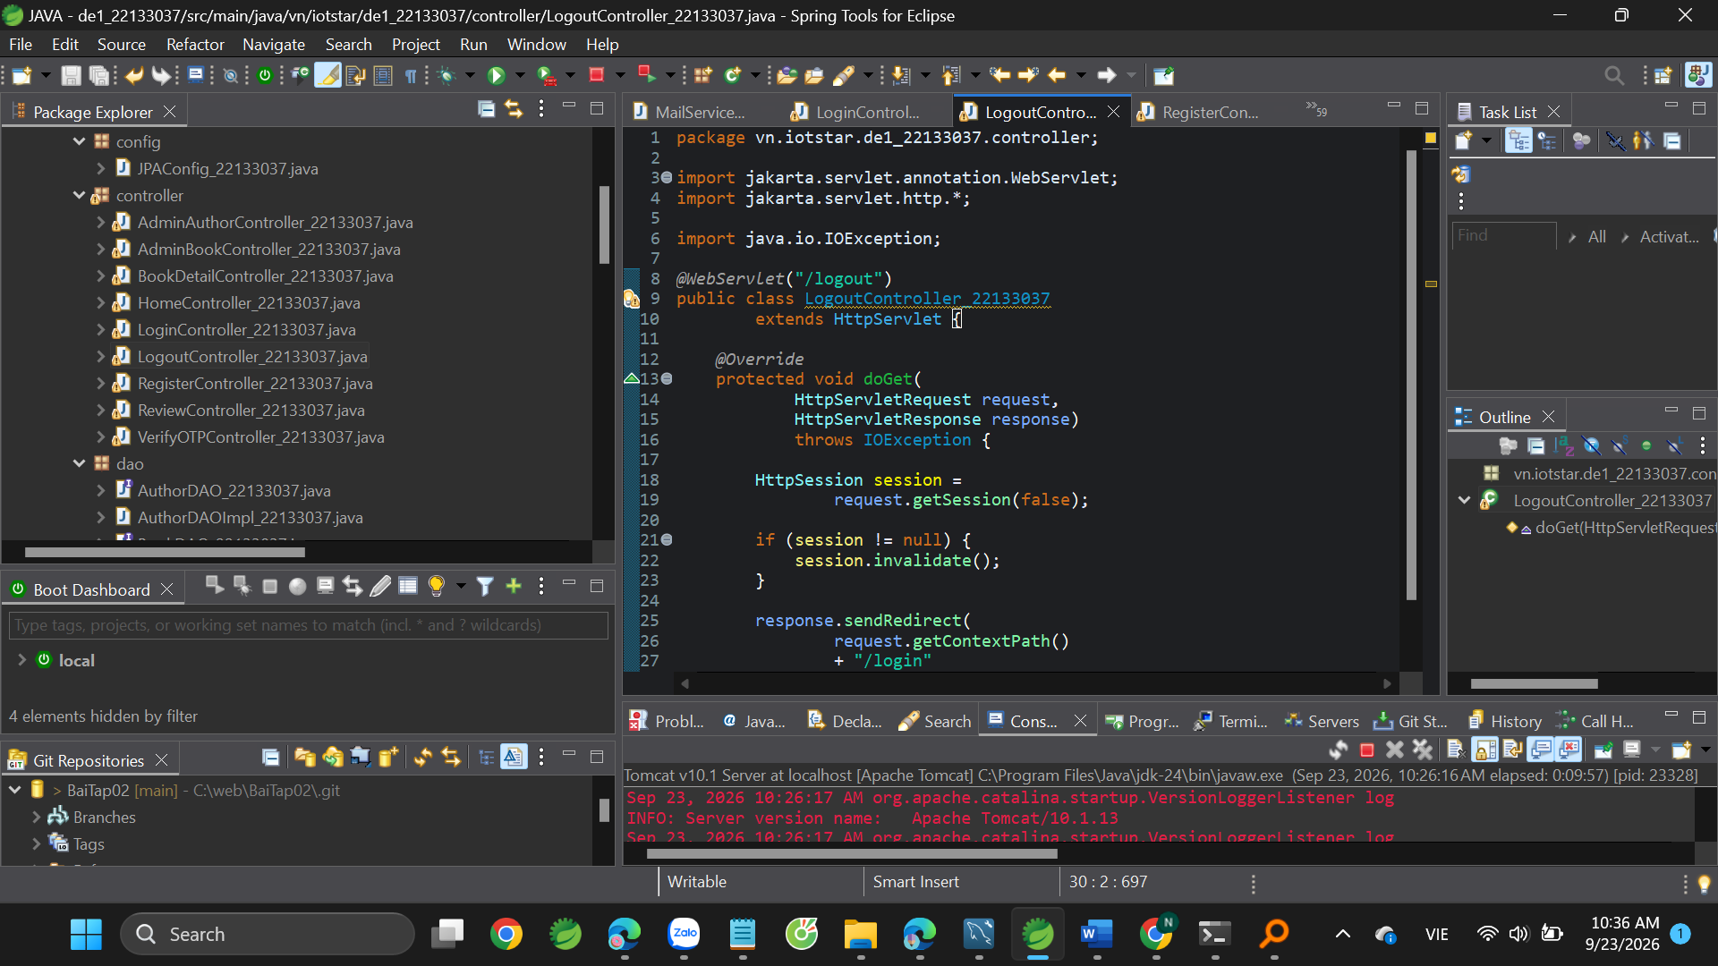
Views
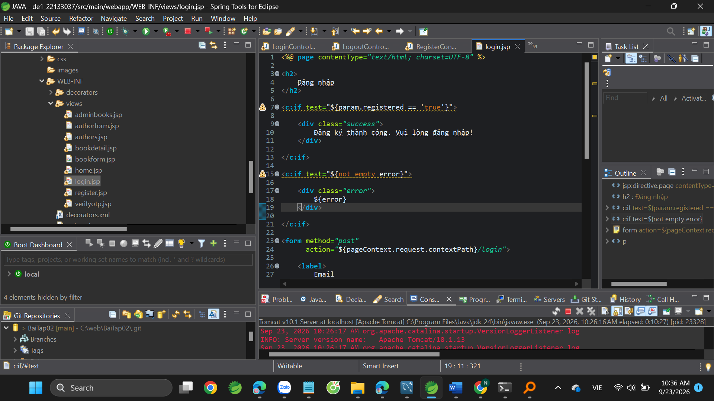
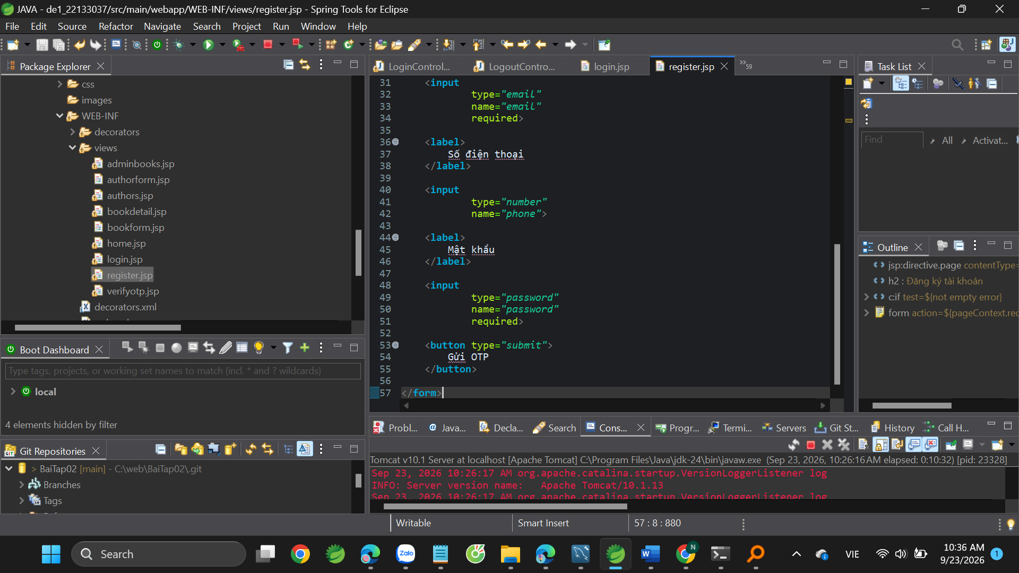
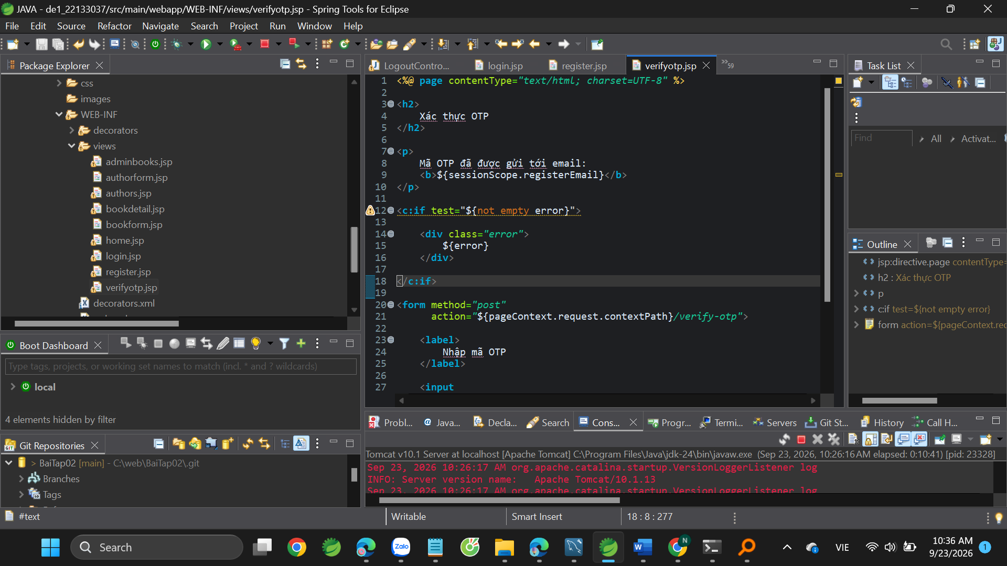
Câu 3(2 điểm): Xây dựng trang home để hiển thị tất cả sách được phân trang 6 sản phẩm/1 trang với các thông tin của trang content theo mẫu sau, dữ liệu được thêm vào database để test:
[cover_image]
Tiêu đề:
Mã isbn:
Tác giả:
Publisher:
Publisher_date:
Quantity: Review (10)
Repository
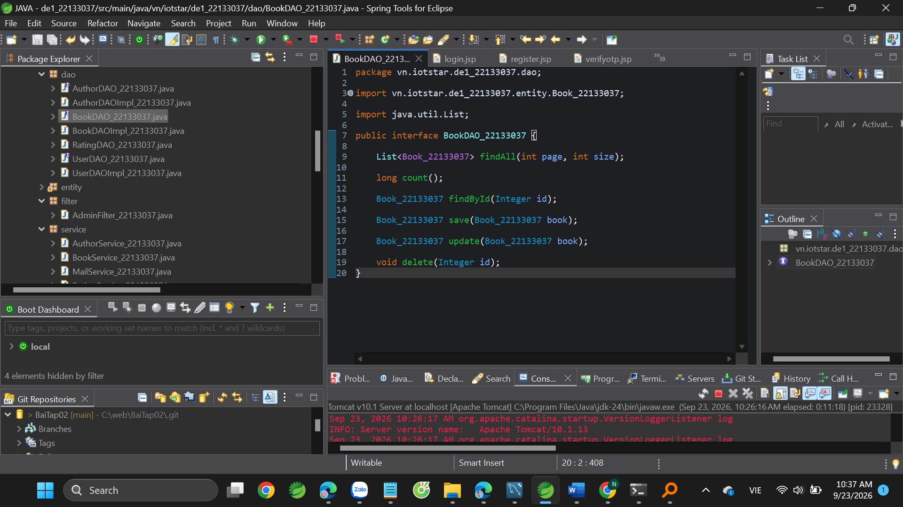
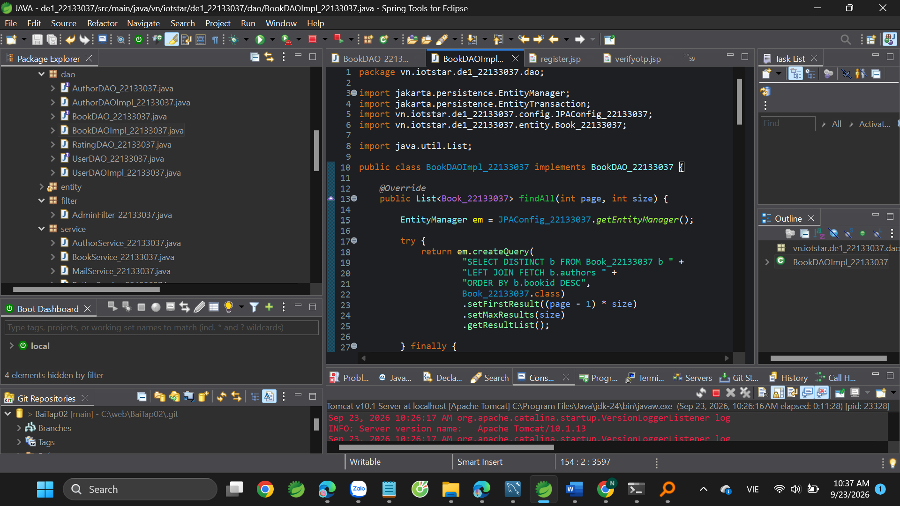
Service
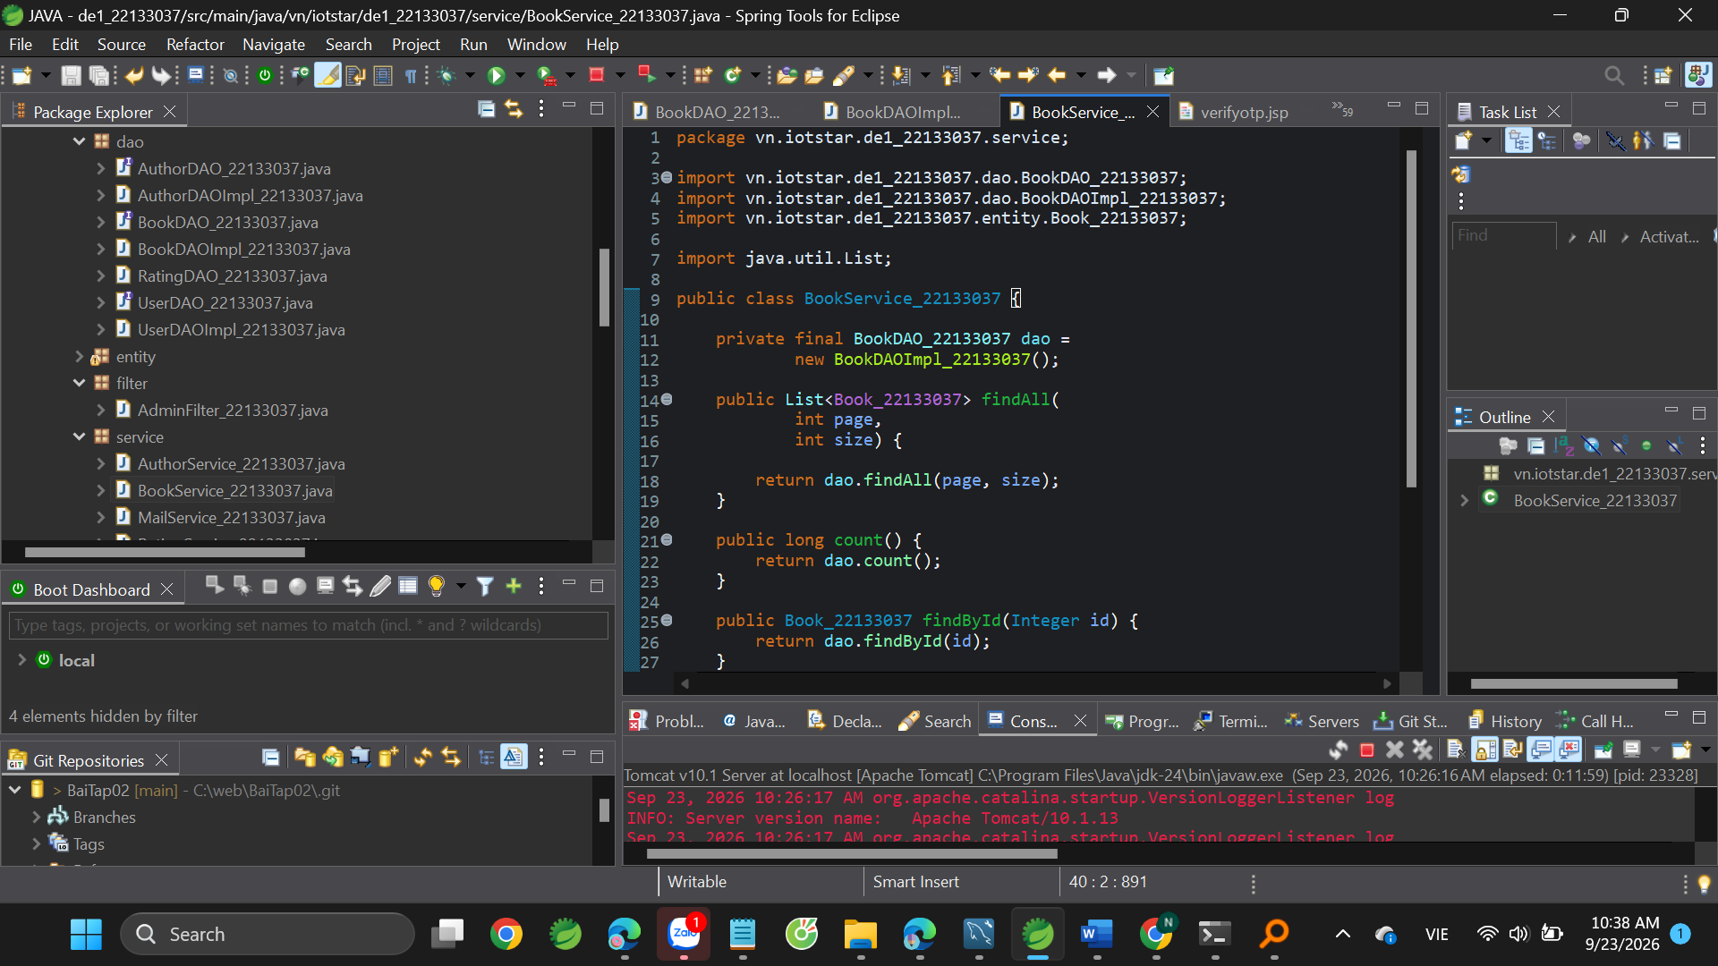
Controller
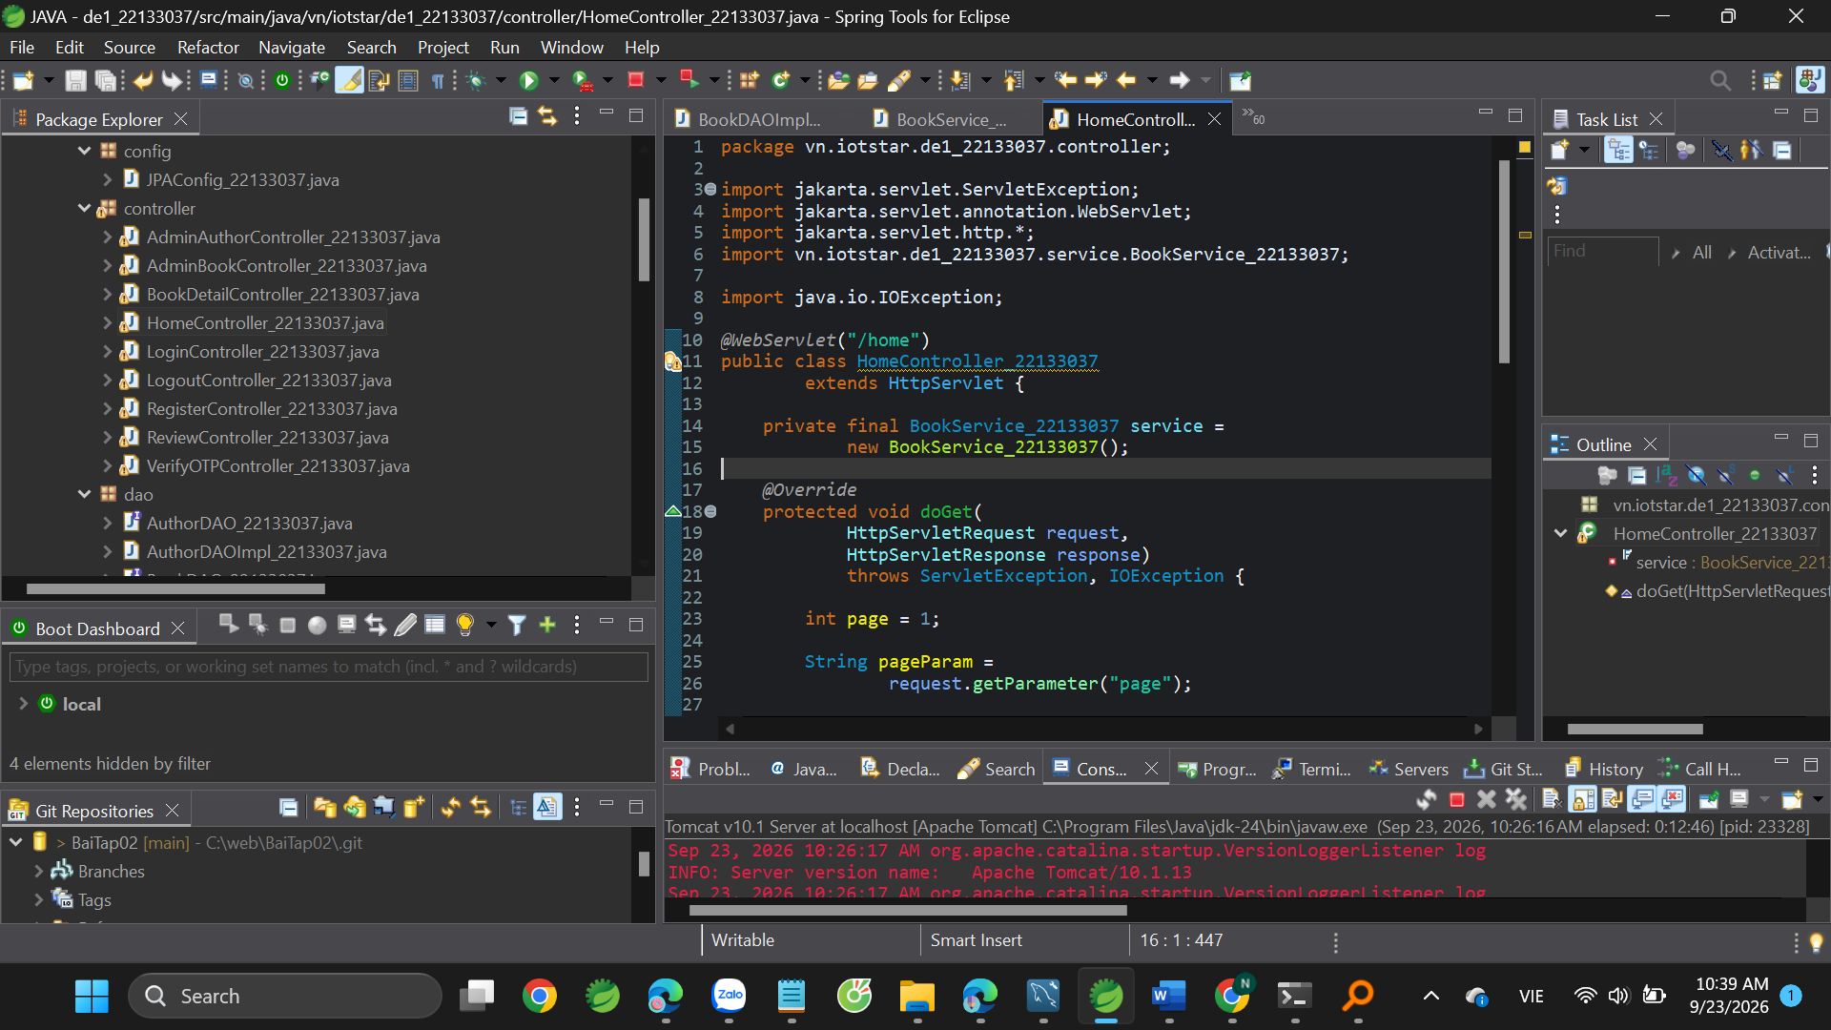
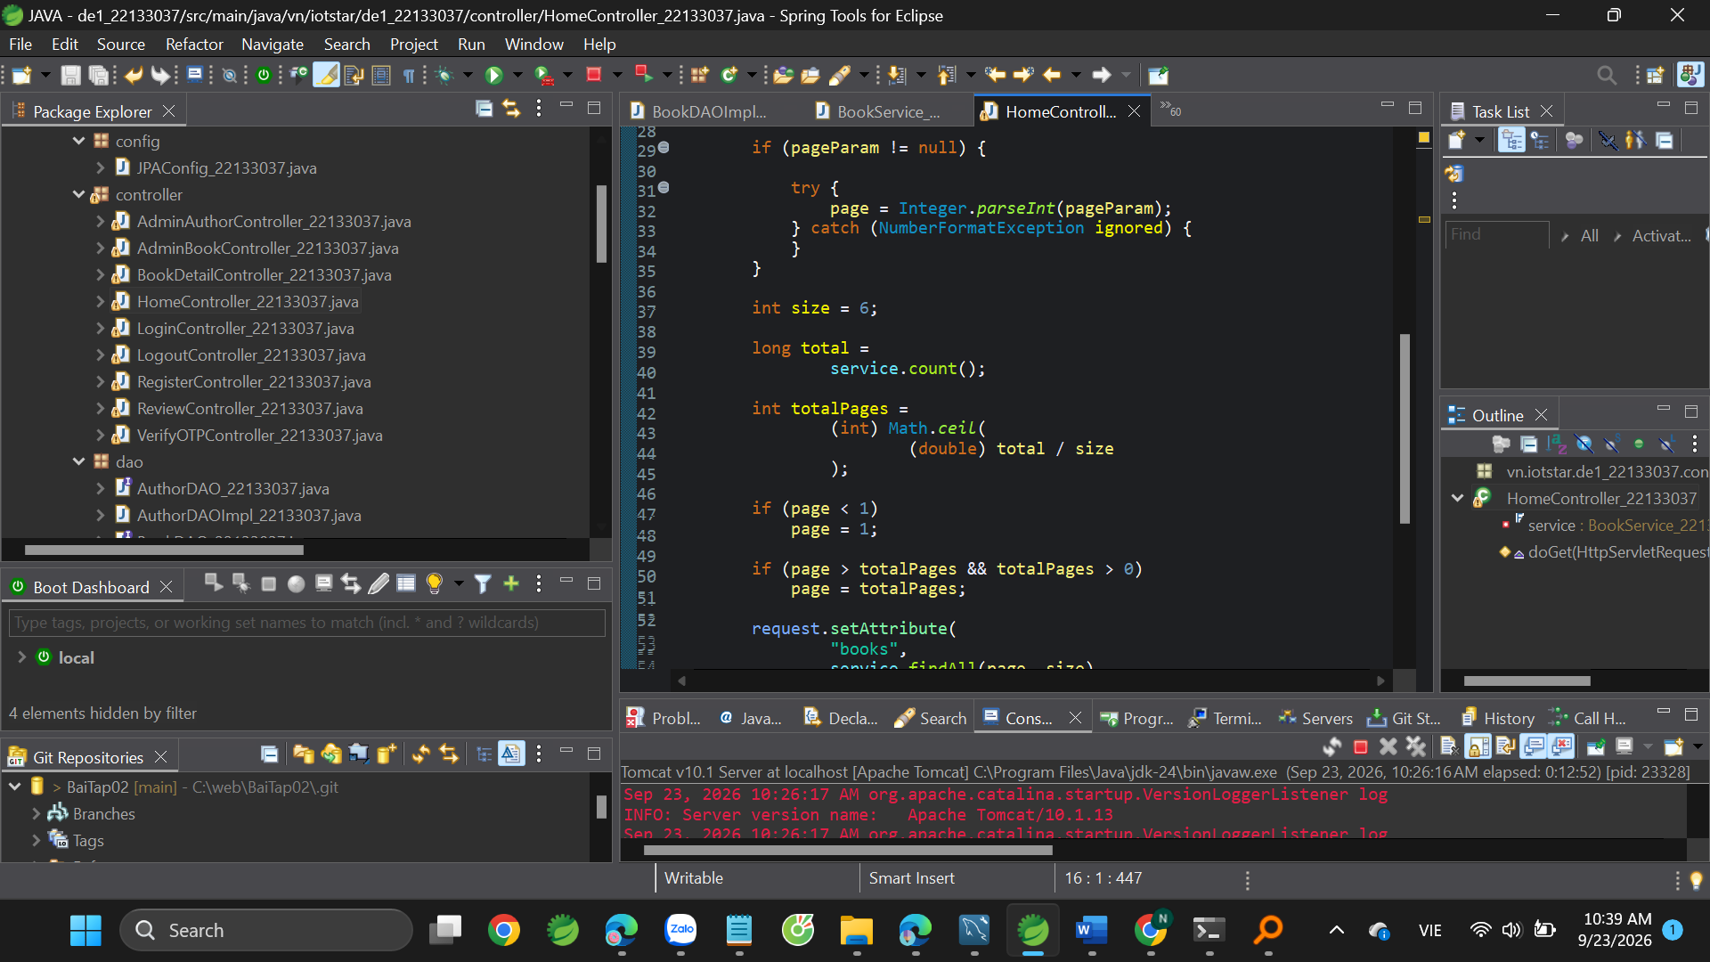
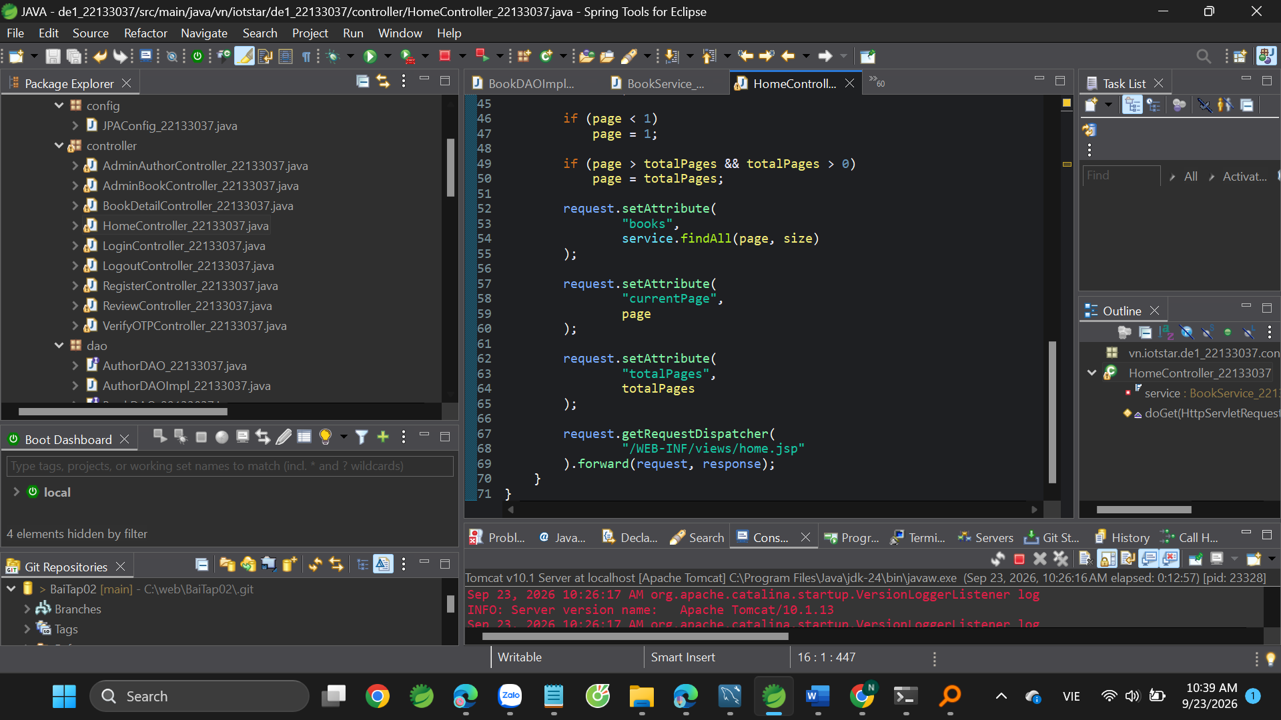
Views
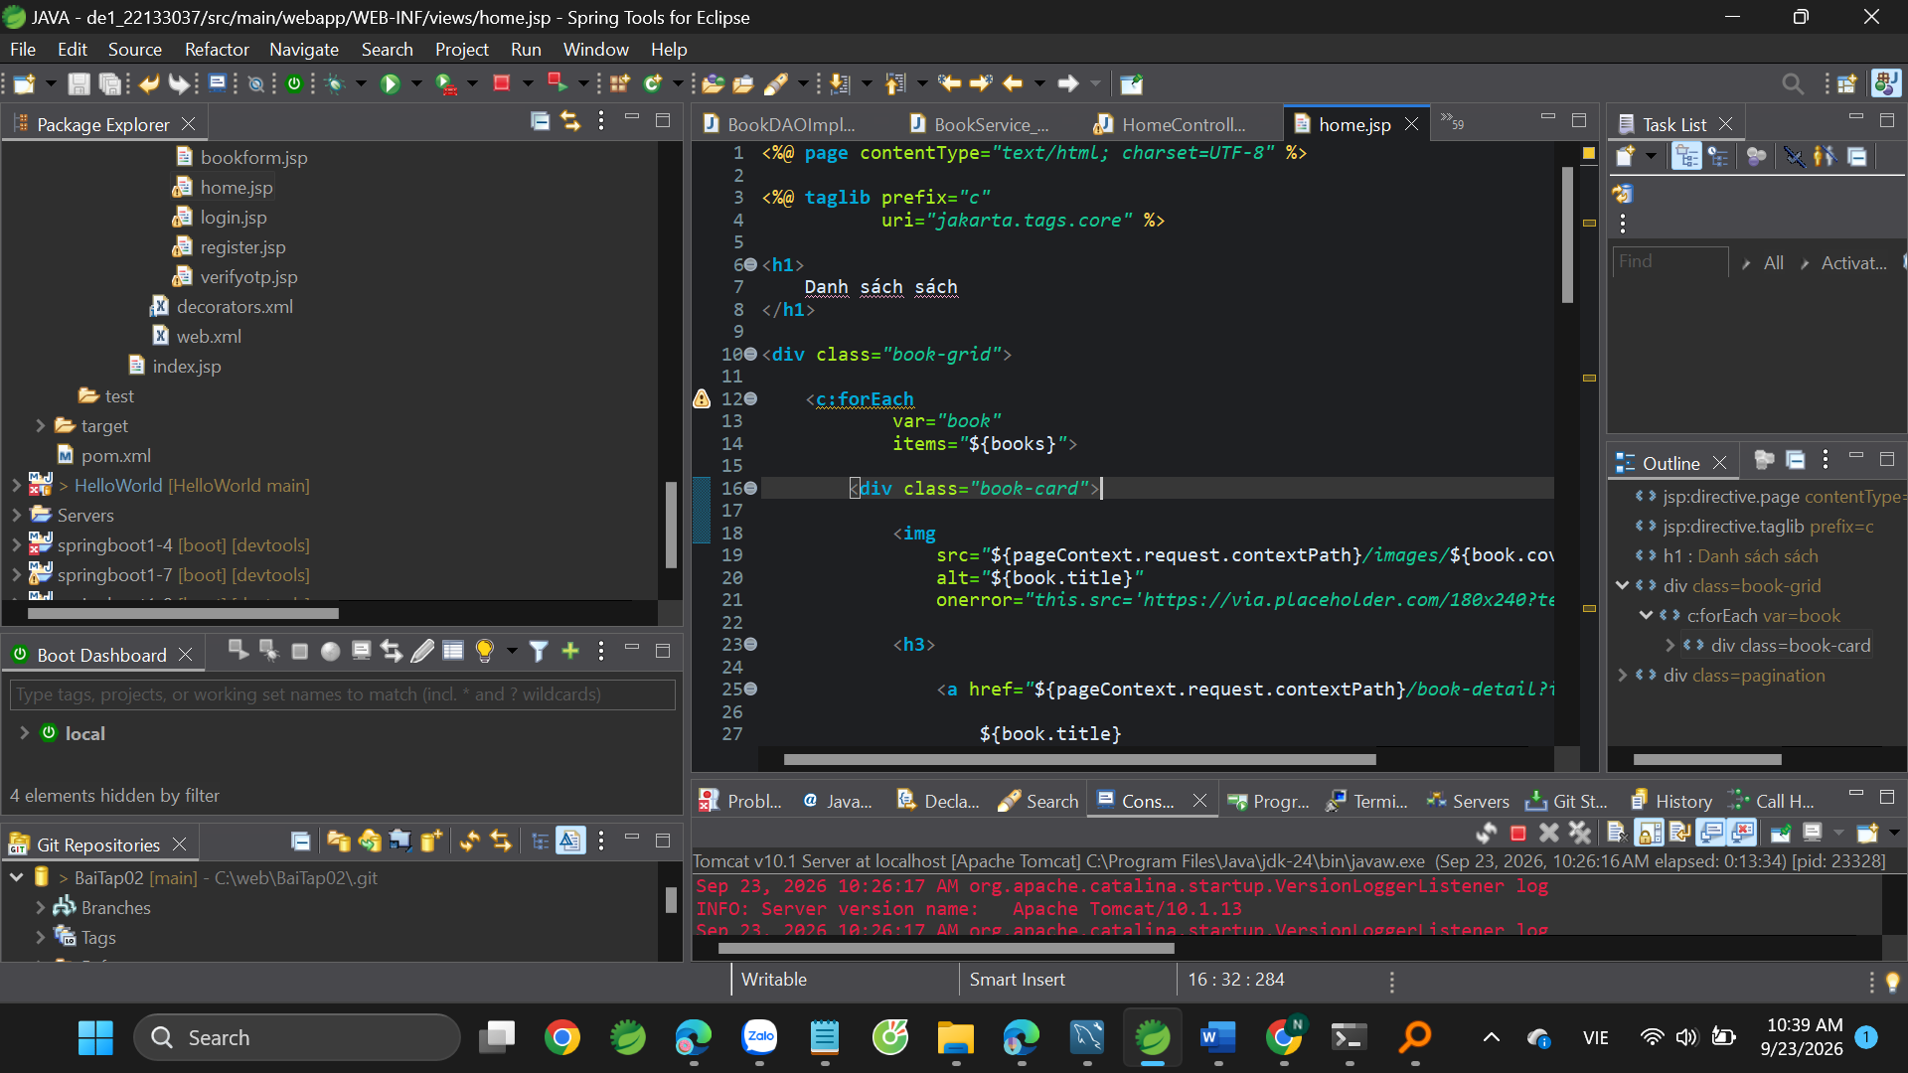
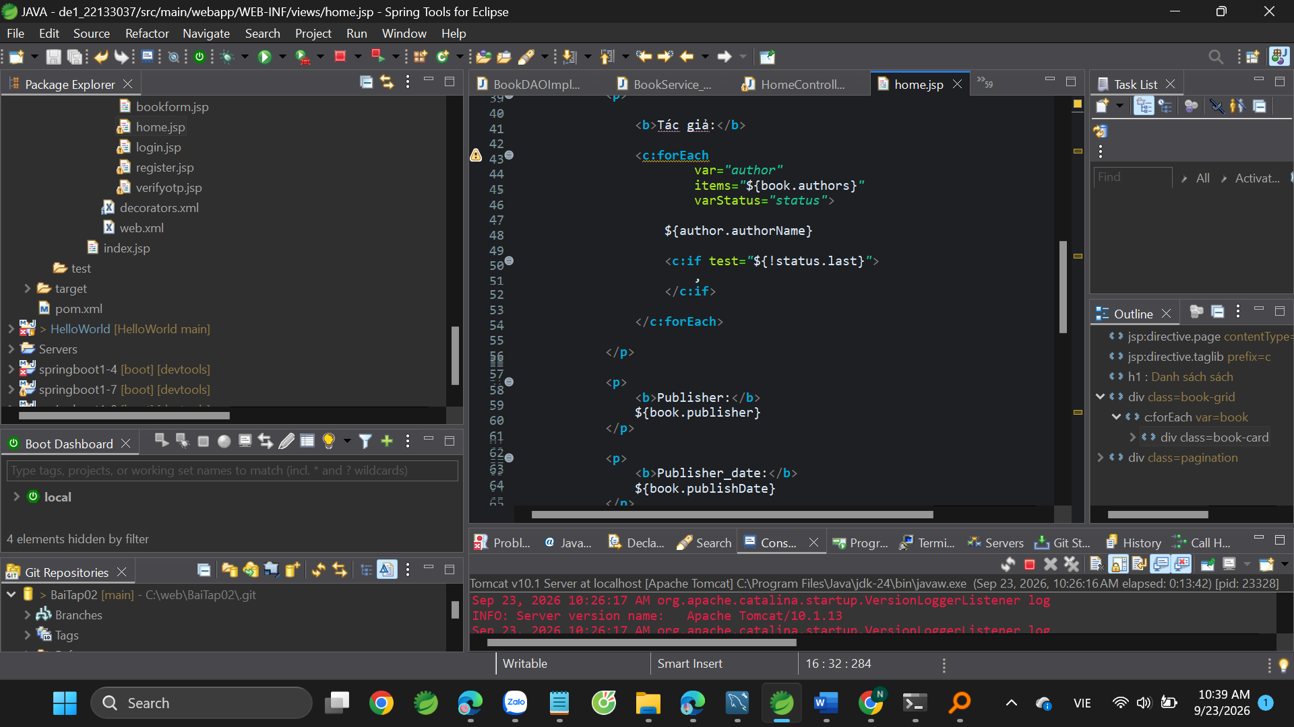
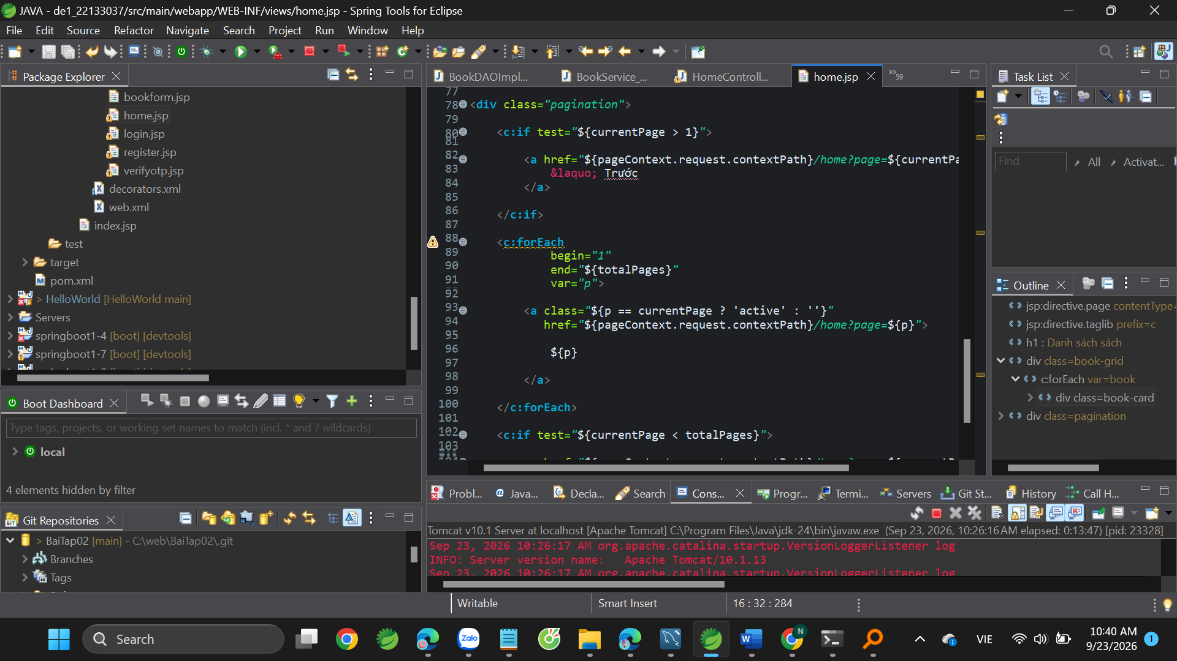

Câu 4 (2 điểm): Xây dựng trang chi tiết 01 cuốn sách với thông tin như mẫu sau khi bấm vào tiêu đề sách ở câu 4:
Repository
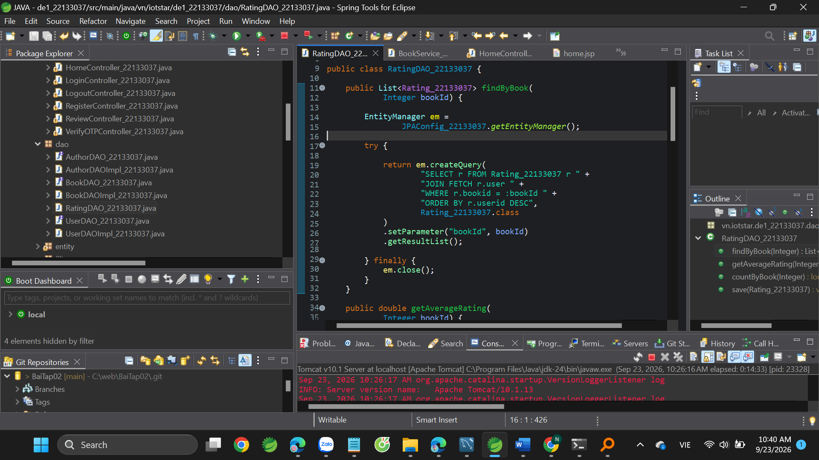
Service
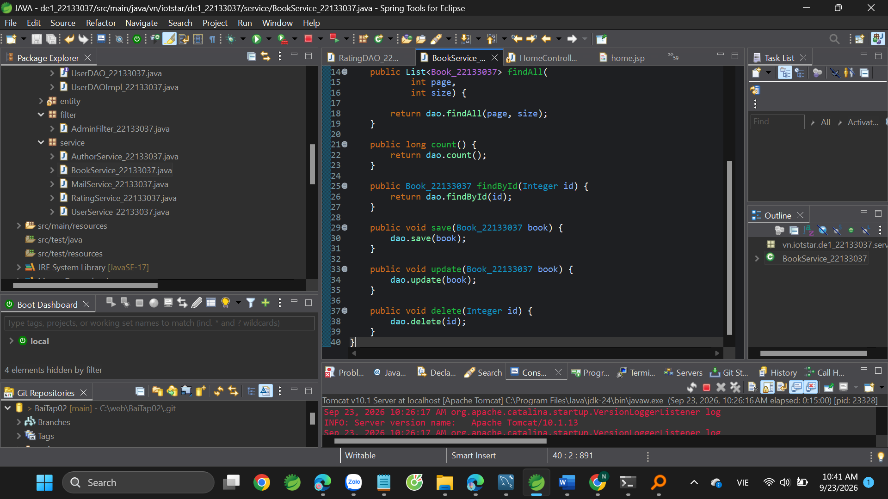
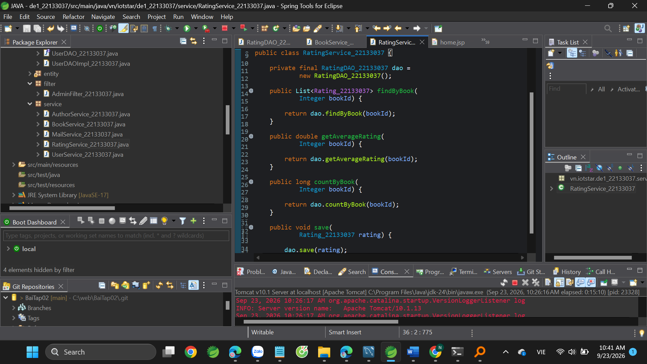
Controller
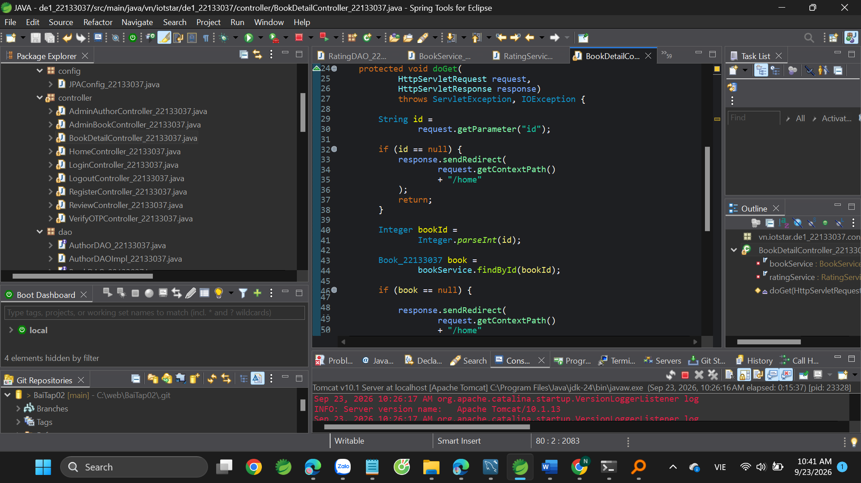
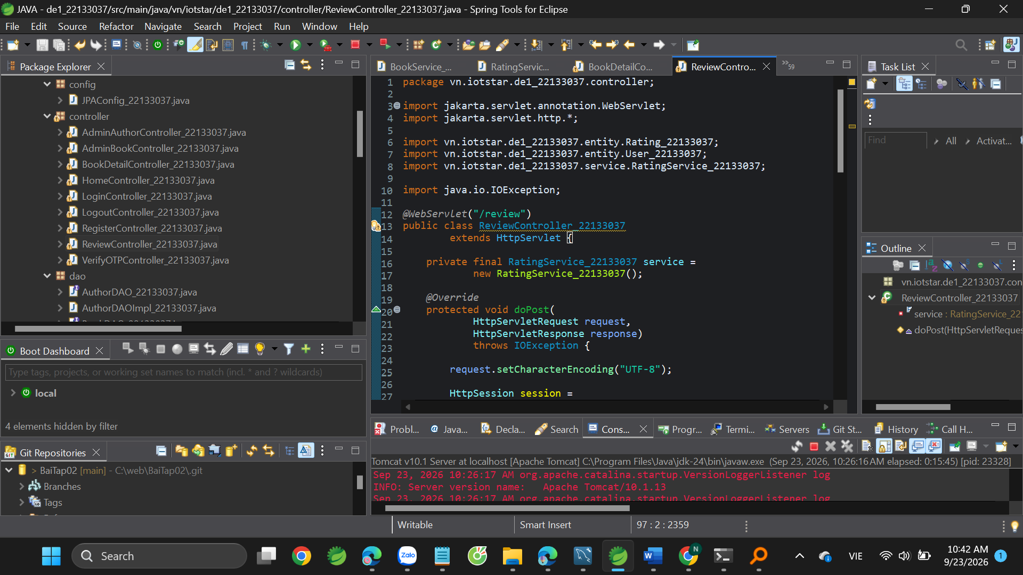
Views
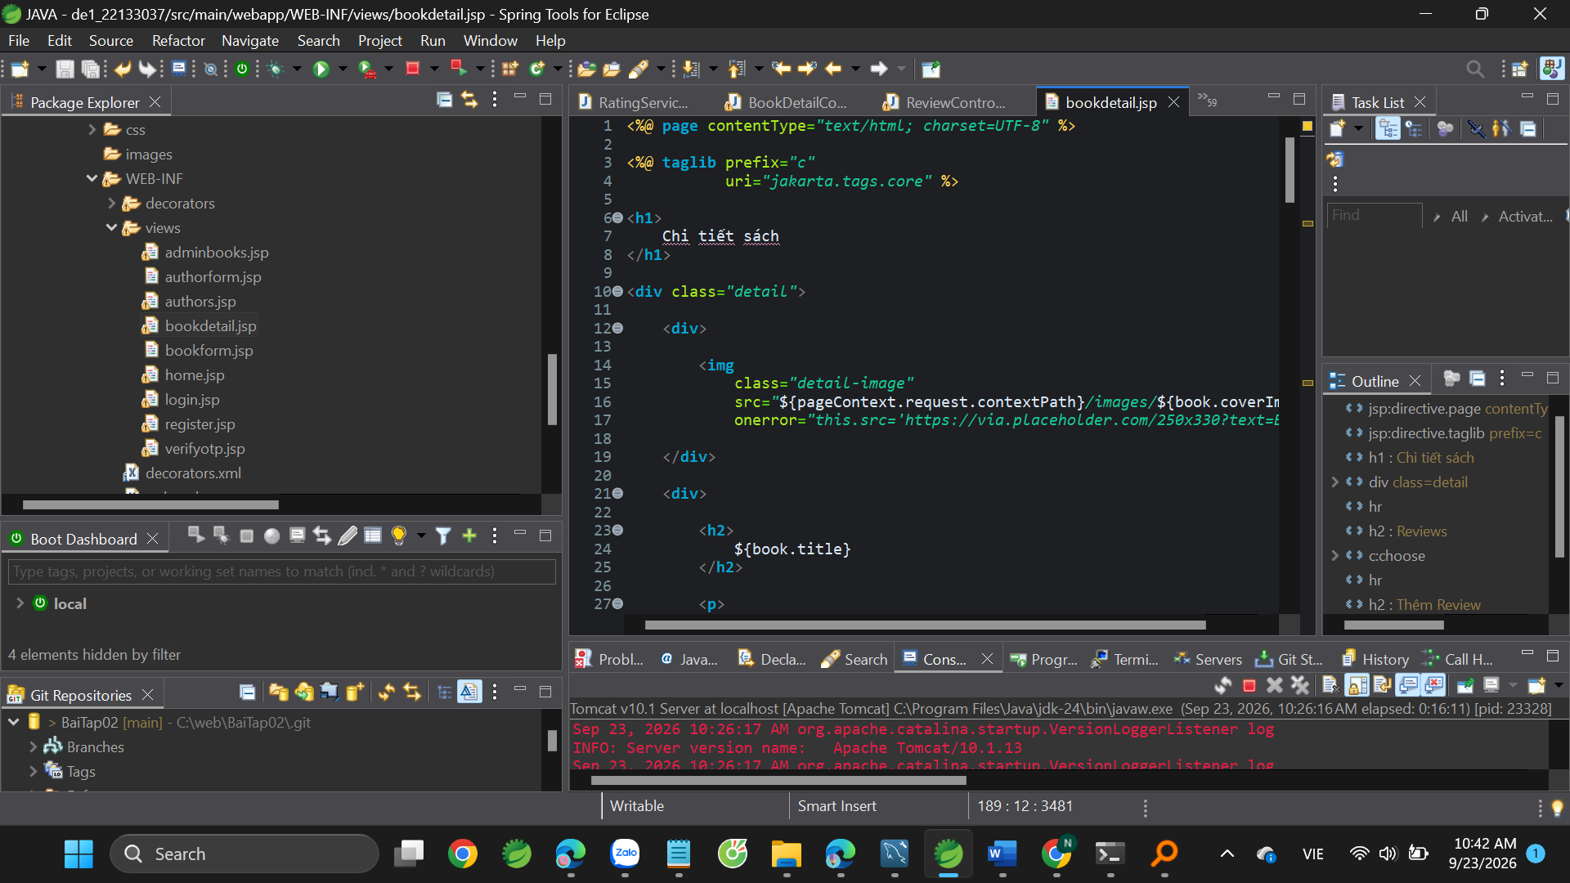
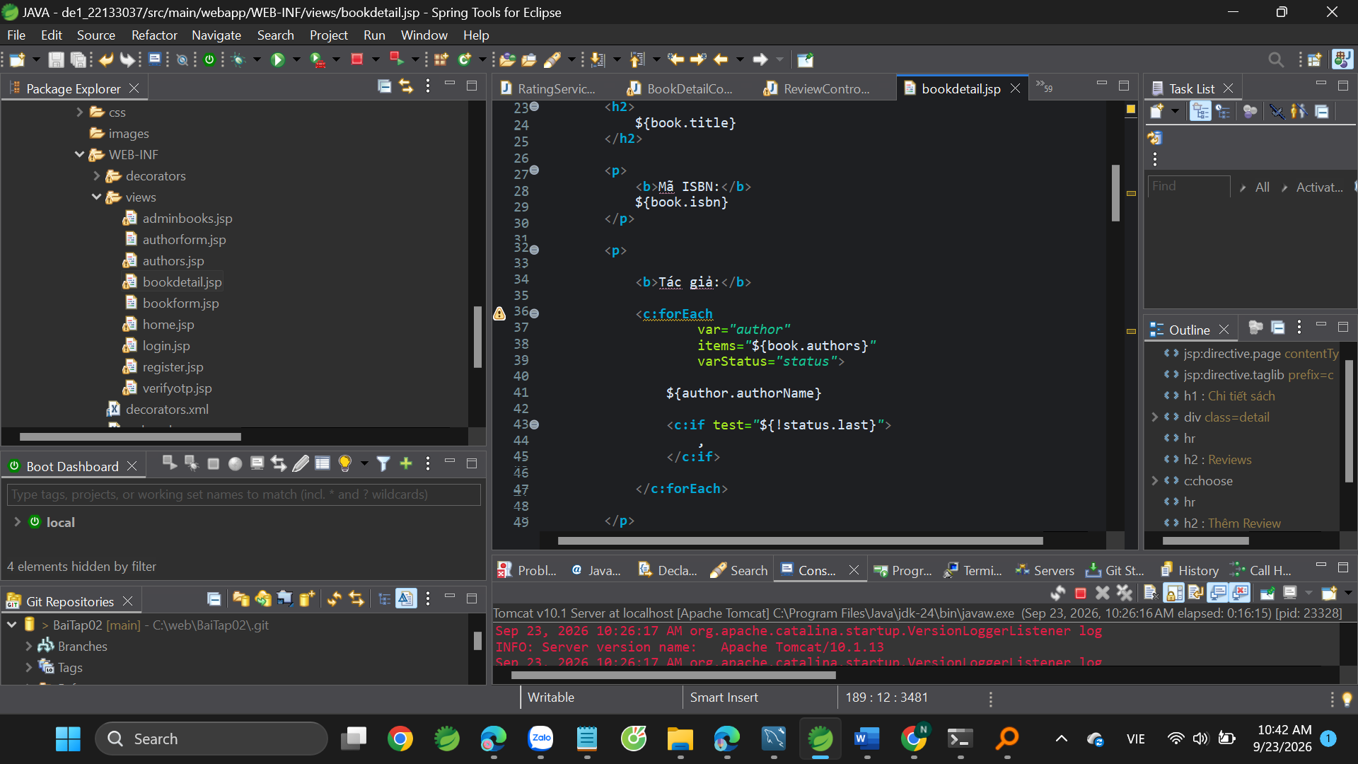
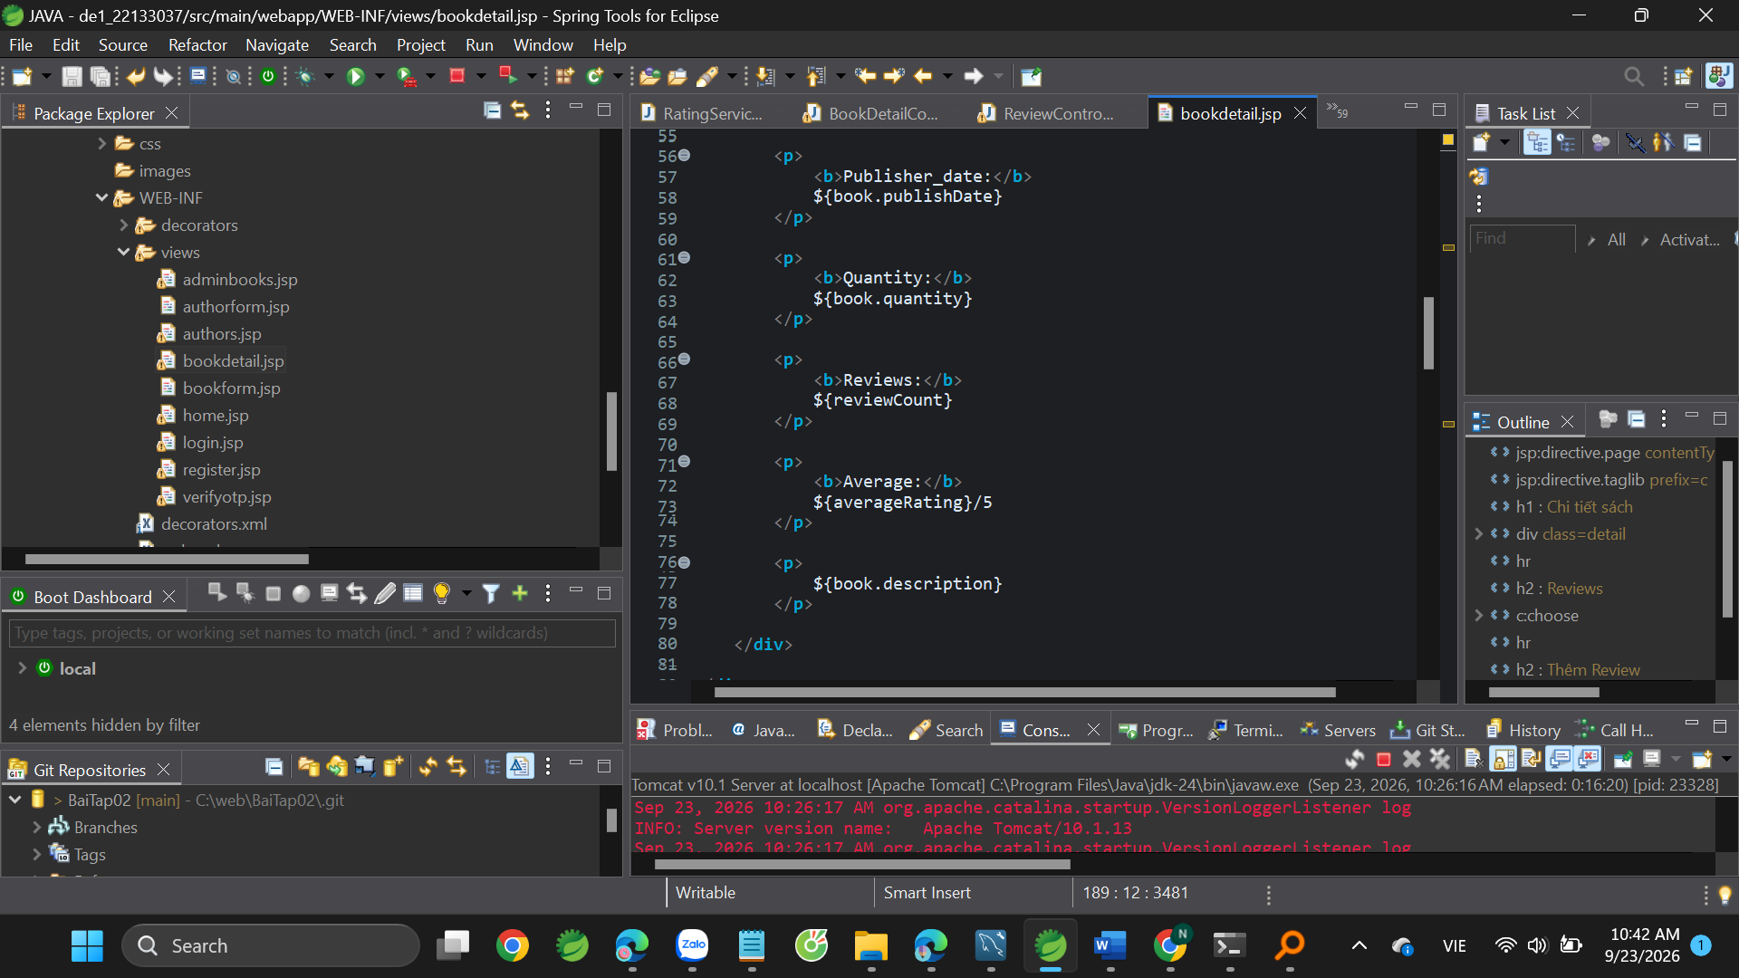
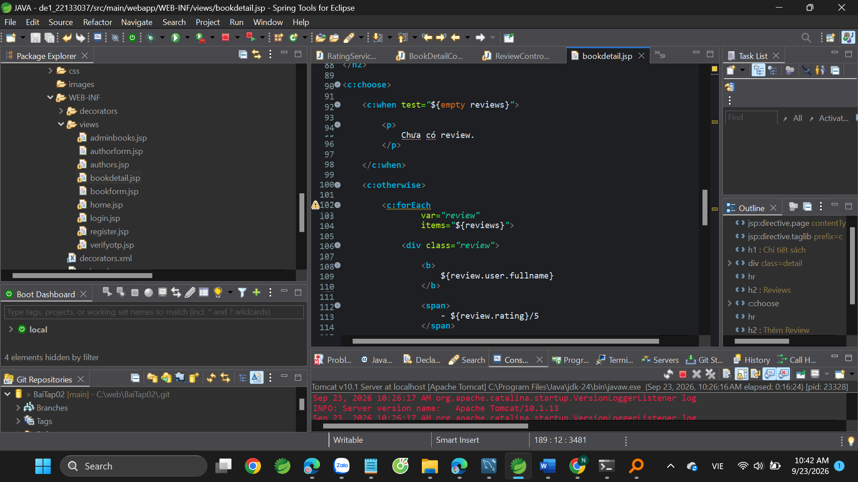

Câu 6 (3 điểm): Xây dựng chức năng CRUD(tạo, xem, cập nhật và xóa) cho bảng Books và Authors có phân trang.
Repository
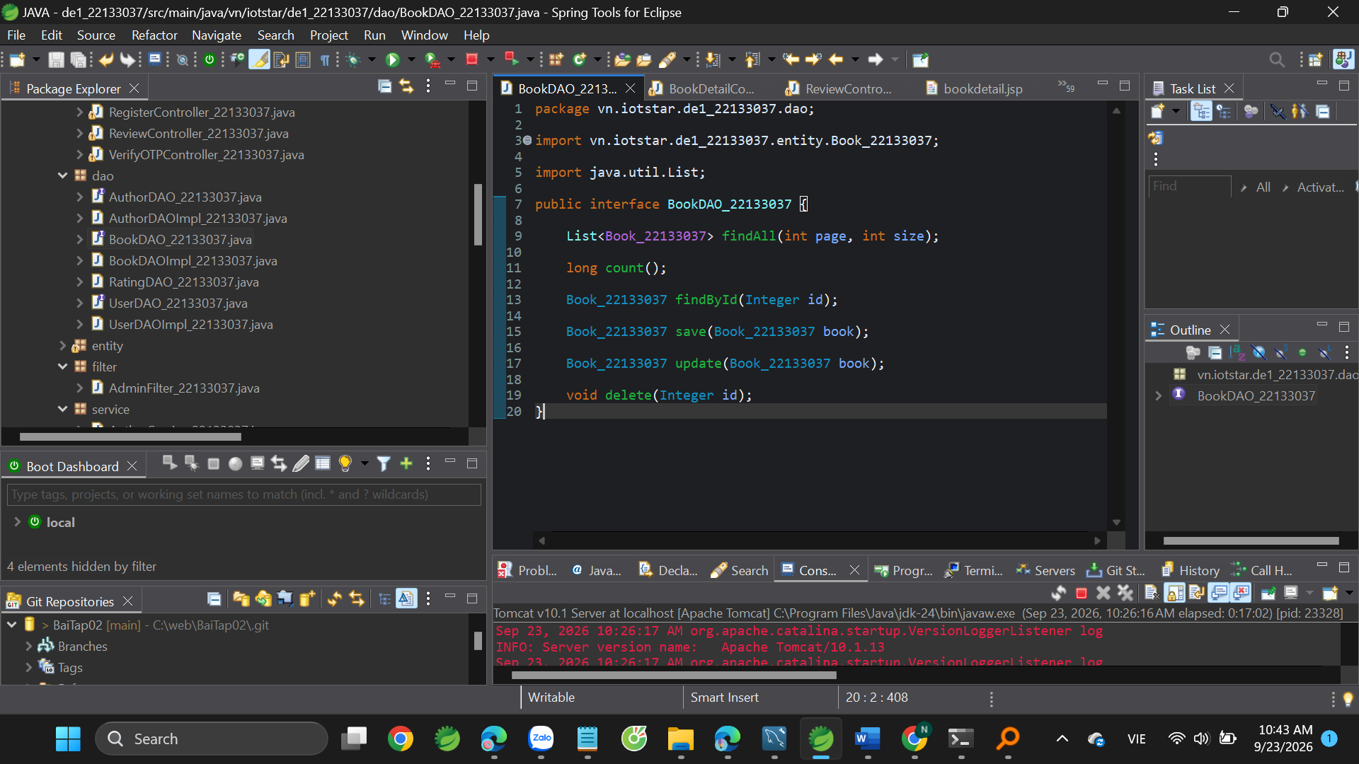
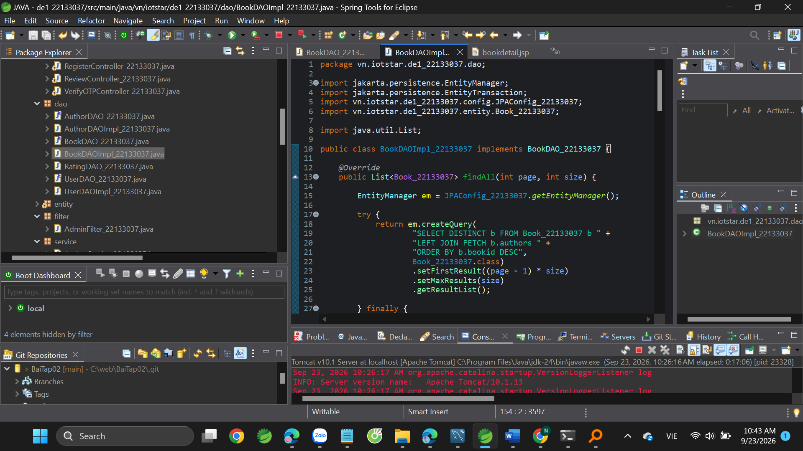
Service
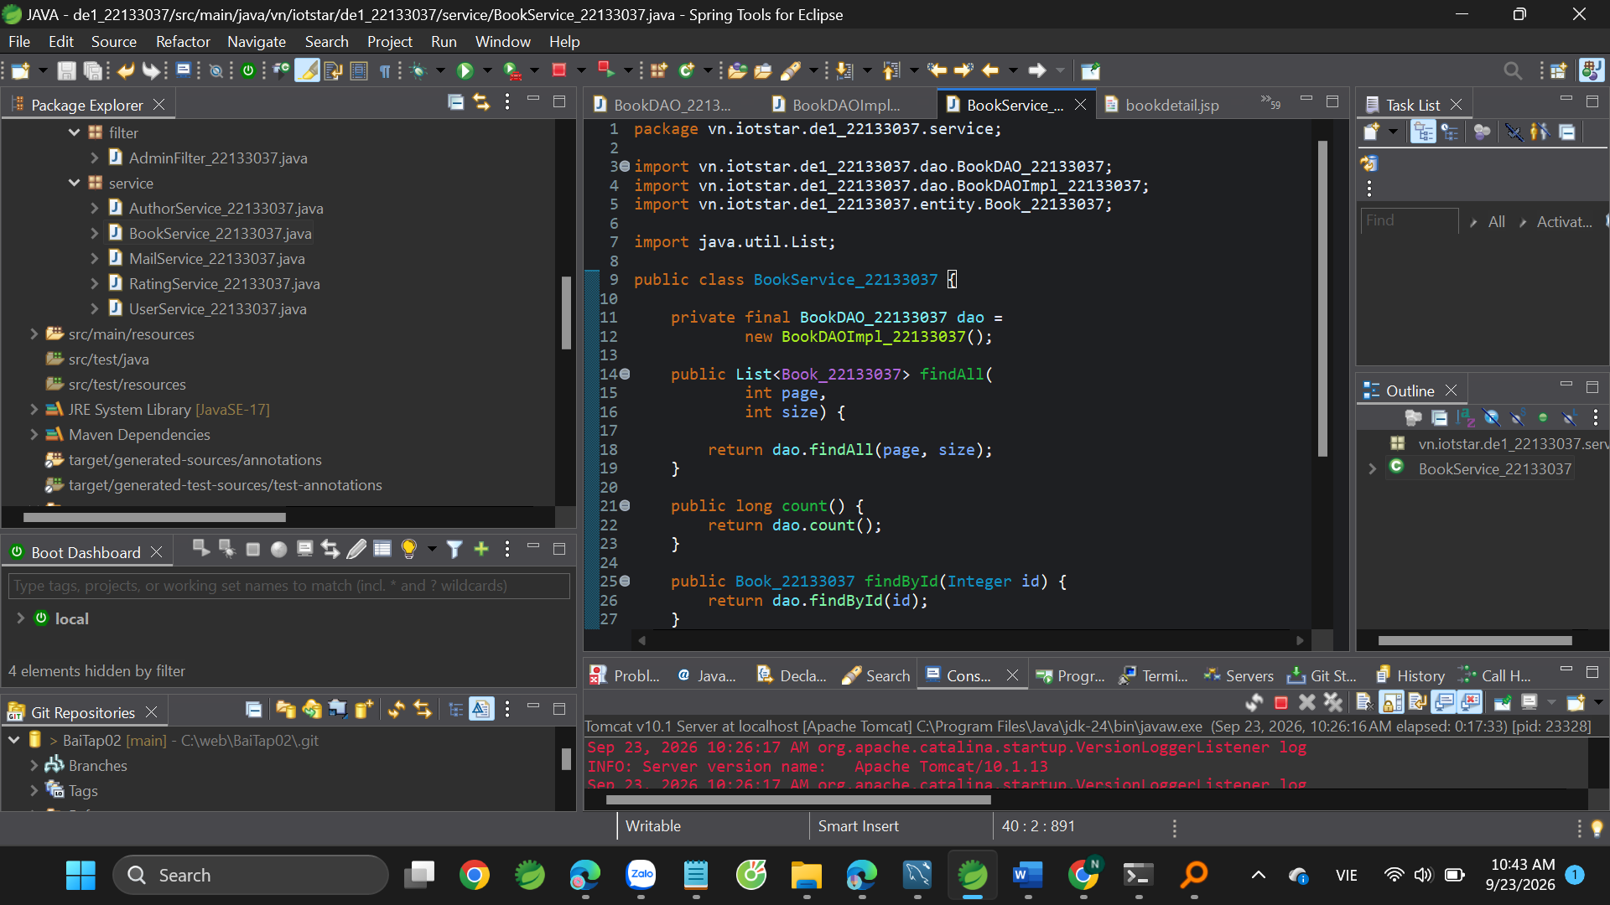
Controller
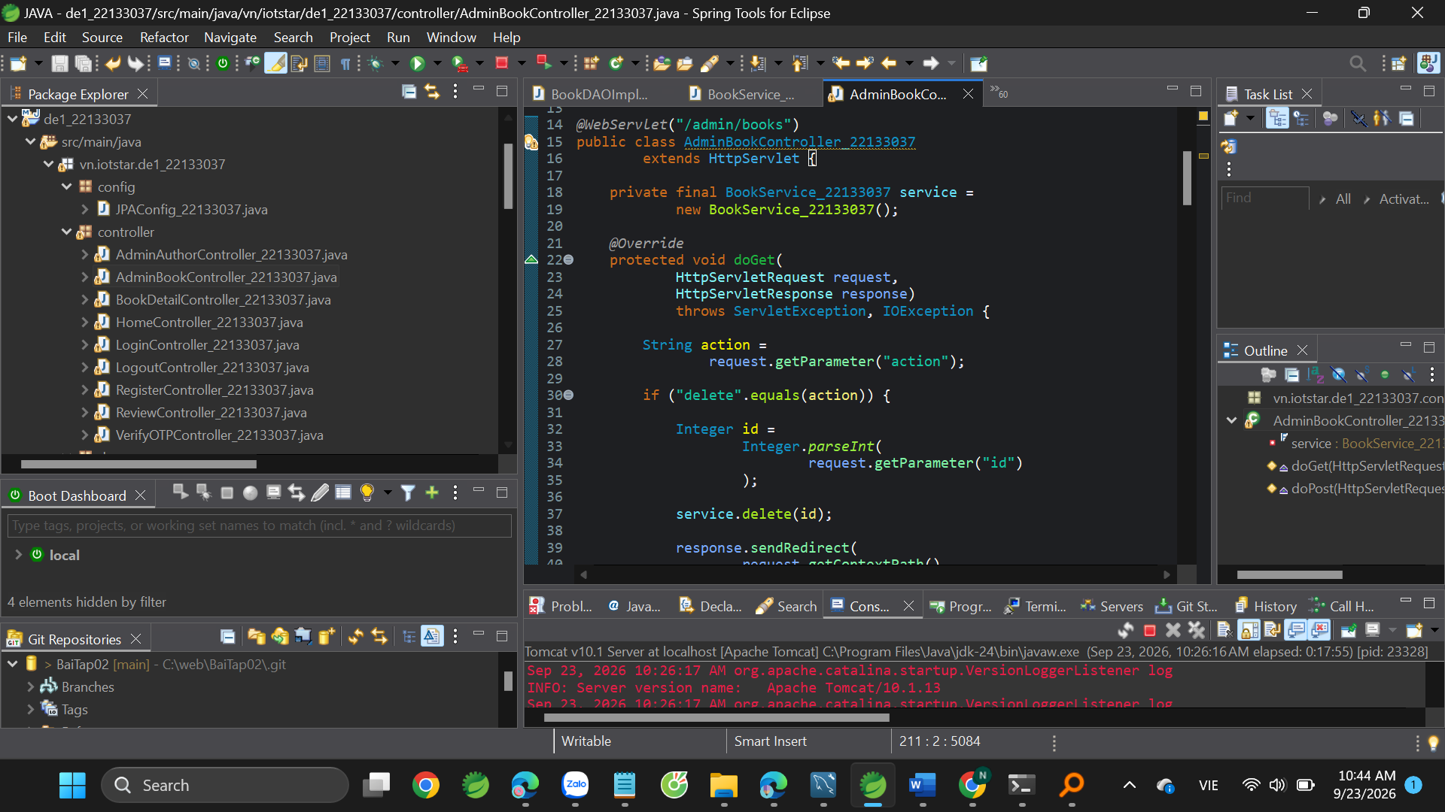
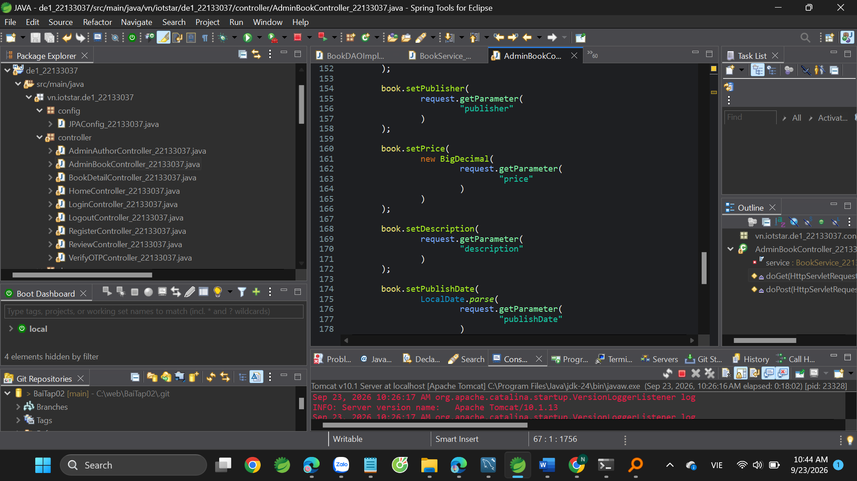
Views
